Příloha č. 1 - Vzory adresních stran zásilek

- na vnitrostátních nezapsaných zásilkách pro O.P.
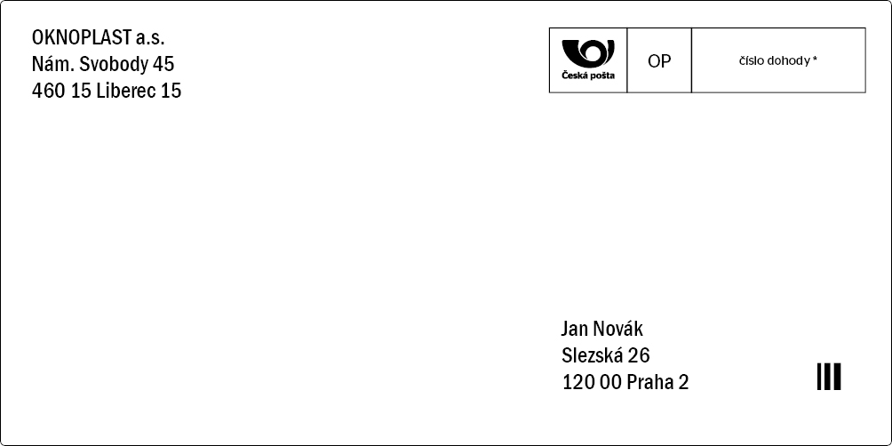
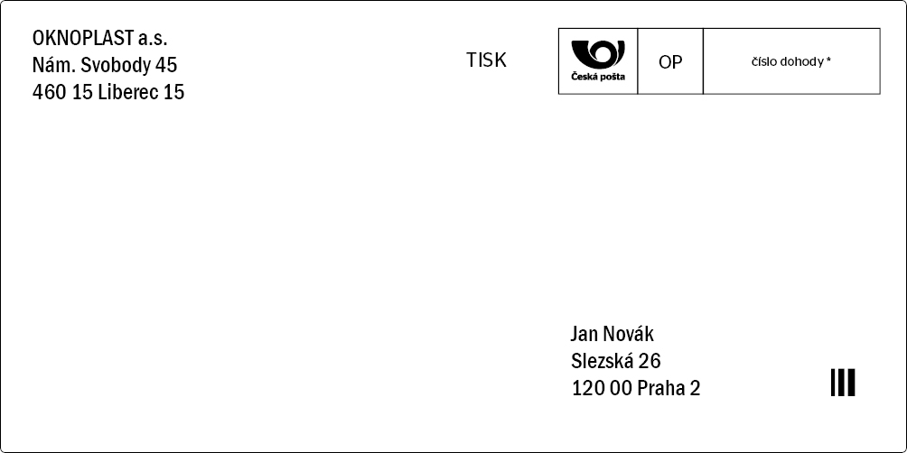
- na vnitrostátních nezapsaných zásilkách pro O.P.TISK

